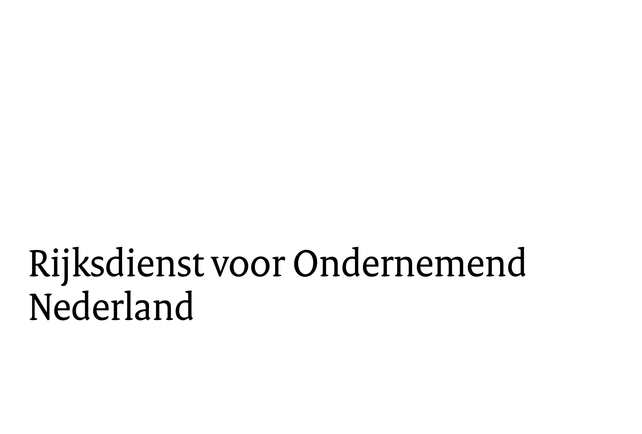
Plan van aanpak subsidieaanvraag

Strategisch Beurzen Programma (SBP)
Categorie 3: Nederlandse paviljoens en/of netwerkactiviteiten op strategisch aangemerkte beurzen (€ 125.000 - € 200.000)
Naam organisatie aanvrager:
Contactpersoon aanvrager:
Naam beurs:
☐ Hannover Messe (Germany)
☐ SXSW (VS)
☐ RSA Conference (VS)
☐ SEMICON West (VS)
☐ SEMICON Taiwan (Taiwan)
☐ SEMICON Southeast Asia (Maleisië)
☐ SEMICON Europe (Duitsland)
☐ Photonics West (VS)
☐ Arizona Photonics Days (VS)
☐ Bio International Convention (VS)
☐ MEDICA (Duitsland)
☐ HLTH (Nederland)
☐ DMEA (Duitsland)
☐ GreenTech Amsterdam (Nederland)
☐ SMM Hamburg (Duitsland)
☐ Europort (Nederland)
Datum en locatie beurs:
Gevraagde subsidie
€
Deelname aan de beurs staat open voor leden en niet-leden (voor branche- en ledenorganisaties):☐ Ja
☐ Nee
Deelname aan de beurs staat open voor deelnemers binnen en buiten de regio (voor TINL partners):
☐ Ja
☐ Nee

Achtergrondinformatie aanvrager
- Geef aan wanneer uw organisatie is opgericht;
- Geef aan in welke sector of regio uw organisatie actief is;
- Geef aan hoeveel (betalende) leden uw organisatie heeft;
- Beschrijf uw ervaring met het organiseren van (soortgelijke) activiteiten op internationale beurzen.

Achtergrondinformatie beurs
- Beschrijf op welke sector of welk thema de beurs zich richt;
- Geef een overzicht van het (gemiddeld) aantal exposanten en bezoekers aan de beurs;

Internationaliseringsstrategie
- Beschrijf de internationaliseringsstrategie van uw organisatie
- Licht toe op welke wijze deze beurs hieraan bijdraagt voor de (beoogde) groep deelnemers.

Kansen, doelstelling en resultaten
- Beschrijf de doelstellingen die uw organisatie heeft voor deelname aan deze beurs;
- Beschrijf welke specifieke kansen zich voordoen op de beurs en hoe deze bijdragen aan de doelstellingen;
- Specificeer hoe de beursdeelname en activiteiten bijdragen aan een verbeterde positie van de sector als geheel op de doelmarkt(en)
- Specificeer de beoogde resultaten en geef aan op welke wijze deze door de beursdeelname worden gerealiseerd, inclusief concrete en meetbare indicatoren;
- Beschrijf welke opvolgacties concreet zullen worden gedaan door de aanvrager om de sector verder te ondersteunen.

Activiteiten
- Beschrijf voor welke activiteiten subsidie wordt aangevraagd (toelichting op de begroting);
- Vermeld de oppervlakte van het NL paviljoen in m²:
  - De stands van de individuele deelnemers
  - De collectieve ruimte (NL lounge)
- Indien u een plattegrond heeft van de NL lounge of NL Paviljoen: graag opnemen in dit document;
- Geef aan hoeveel deelnemers u verwacht aan de NL paviljoen/netwerkactiviteit. Beschrijf hoe u verwacht dit aantal te bereiken. Indien er al aanmeldingen zijn kunnen deze hier ook vermeld worden;
- Beschrijf het (beoogde) programma met een overzicht van de geplande activiteiten. Omschrijf hoe dit bijdraagt aan de beoogde doelstellingen;
- Beschrijf de samenwerking met (overheid)partners (bijvoorbeeld postennet);
- Beschrijf hoe u NL Branding toepast. Hoe u een NL Paviljoen en/of Lounge ontwerpt volgens de NL Branding richtlijnen ziet u ook in de video: NL Branding How to Design an NL Pavilion.
- Bij gebruik van NL Branding dient te worden gehandeld conform de geldende richtlijnen en kaders zoals opgenomen in de NL Toolkit.
- Het team van NL Branding staat klaar om mee te denken en advies te geven over visuele en inhoudelijke uitingen binnen een SBP, bijvoorbeeld over de look & feel van de stand en teksten. Zij zijn te bereiken via info@nlbranding.nl.

